Лабораторная работа № 1. Изучение Топологии Компьютерной сети.
Цель работы: Изучение топологий вычислительных сетей
Сетевая топология (от греч., - место) — способ описания конфигурации сети: схема расположения и соединения сетевых устройств или/и схема прохождения электрических сигналов или/и описание направление потоков информации или/и принцип предоставления доступа к сети.
Сетевая топология может быть:
- физической — описывает реальное расположение и связи между узлами сети - способ физического соединения компьютеров с помощью среды передачи, например, участками кабеля.
- логической — описывает прохождение сигнала в рамках физической топологии. Таким образом, логическая топология описывает пути передачи потоков данных между сетевыми устройствами и определяет направление и способ передачи, а не схему соединения физических проводников.
- информационную — описывает направление потоков информации, передаваемых по сети;
- и управления обменом — это принцип передачи права на пользование сетью.
Существует множество способов соединения сетевых устройств.
Выделяют 3 базовых топологии:
- Шина (B).
- Звезда (C)
- Кольцо (D)
И дополнительные (производные):
- Дерево (E)
- Ячеистая топология (F)
- Полно связная (H )
- Двойное кольцо
- Fat Tree
- Решётка
Дополнительные способы являются комбинациями базовых. В общем случае такие топологии называются смешанными или гибридными, но некоторые из них имеют собственные названия, например «Дерево».
Здесь же следует упомянуть о таких важнейших понятиях теории сетей, как абонент, сервер, клиент.
Абонент (узел, хост, станция) — это устройство, подключенное к сети и активно участвующее в информационном обмене. Чаще всего абонентом (узлом) сети является компьютер, но абонентом также может быть, например, сетевой принтер или другое периферийное устройство, имеющее возможность напрямую подключаться к сети.
Сервером называется абонент (узел) сети, который предоставляет свои ресурсы другим абонентам, но сам их не использует. Таким образом, он обслуживает сеть. Серверов в сети может быть несколько, и совсем не обязательно, что сервер - самый мощный компьютер. Выделенный (dedicated) сервер — это сервер, занимающийся только сетевыми задачами. Невыделенный сервер может помимо обслуживания сети выполнять и другие задачи.
Клиентом называется абонент сети, который только использует сетевые ресурсы, но сам свои ресурсы в сеть не отдает, то есть сеть его обслуживает, а он ей только пользуется. Компьютер - клиент также часто называют рабочей станцией. В принципе каждый компьютер может быть одновременно как клиентом, так и сервером.
Под сервером и клиентом часто понимают также не сами компьютеры, а работающие на них программные приложения. В этом случае то приложение, которое только отдает ресурс в сеть, является сервером, а то приложение, которое только пользуется сетевыми ресурсами — клиентом.
Топология определяет требования к оборудованию, тип используемого кабеля, допустимые и наиболее удобные методы управления обменом, надежность работы, возможности расширения сети. И хотя выбирать топологию сети приходится нечасто, знать об особенностях основных топологий, их достоинствах и недостатках надо.
На практике нередко используют и другие топологии локальных сетей, однако большинство сетей ориентировано именно на три базовые топологии: шина, кольцо, звезда.
Прежде чем перейти к анализу особенностей базовых сетевых топологий, необходимо выделить некоторые важнейшие факторы, влияющие на физическую работоспособность сети и непосредственно связанные с понятием топология.
- Исправность компьютеров (абонентов), подключенных к сети. В некоторых случаях поломка абонента может заблокировать работу всей сети.
- Исправность сетевого оборудования, то есть технических средств, непосредственно подключенных к сети (адаптеры, трансиверы, разъемы и т.д.).
- Целостность кабеля сети. При обрыве кабеля сети (например, из-за механических воздействий), коротком замыкании может нарушиться обмен информацией во всей сети или в одной из ее частей.
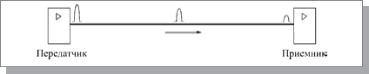
- Ограничение длины кабеля, связанное с затуханием распространяющегося по нему сигнала. Как известно, в любой среде при распространении сигнал ослабляется (затухает). И чем большее расстояние проходит сигнал, тем больше он затухает (рис. 1.1). Необходимо следить, чтобы длина кабеля сети не была больше предельной длины Lпр., при превышении которой затухание становится уже неприемлемым (принимающий абонент не распознает ослабевший сигнал).
Рис. 1.1 – Затухание сигнала при распространении по сети
В зависимости от выбранной топологии сети, перечисленные факторы влияют на работоспособности сети в целом или на часть сети, или же только на один компьютер.
Коротко различные виды топологии можно свести в таблицу.
Таблица 1.1. Базовые и дополнительные виды топологий.
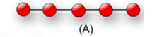  Линейная сеть |  | Содержит только два оконечных узла, любое число промежуточных узлов и имеет только один путь между любыми двумя узлами
Общая шина | 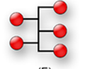  (B) | В этом случае подключение и обмен данными производится через общий канал связи, называемый общей шиной.
Звездообразная сеть | 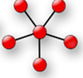  (C) | Сеть, в которой имеется только один промежуточный узел.  В сети с топологией типа “звезда” все активные элементы сети, в том числе и ПЭВМ, обязательно должны быть подключены по выделенным каналам связи к некоторому центральному узлу. В сети Ethernet на витой паре роль таких узлов и выполняют либо относительно дешевые концентраторы, либо более производительные, но и более дорогие коммутаторы. Концентраторы, как правило, служат для подключения конечных пользователей к сети.
Кольцевая сеть | 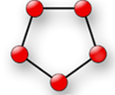  (D) | Сеть, в которой к каждому узлу присоединены две и только две ветви.  Кольцевая топология (см. рисунок) обеспечивает передачу информации по кольцу только в одном направлении, что уменьшает надежность сети Для повышения надежности сети при неисправности кабеля вводят дополнительное кольцо, что приводит к удорожанию сети.
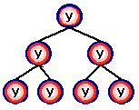Древовидная сеть (E) |  | Сеть, которая содержит более двух оконечных узлов и по крайней мере два промежуточных узла, и в которой между двумя узлами имеется только один путь. Иерархическая топология образуется с помощью нескольких топологий типа «общая шина»: они объединяются в дерево с корнем в виде ЭВМ, где размещаются самые важные компоненты сети.  Эта топология используется в сложных системах с десятками и сотнями пользователей.
Ячеистая сеть | 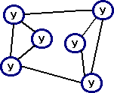(F) | Сеть, которая содержит по крайней мере два узла, имеющих два или более пути между ними.  Многосвязная топология ,сложная и дорогая, применяется для обеспечения высокой скорости и надежности, используется очень редко.
Полно связанная сеть | 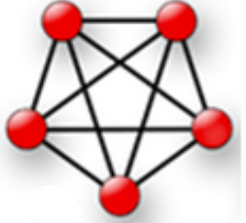  (H) | Сеть, в которой имеется ветвь между любыми двумя узлами Многосвязная топология наиболее сложная и дорогая, применяется очень редко для обеспечения высокой скорости и надежности.

Топология шина
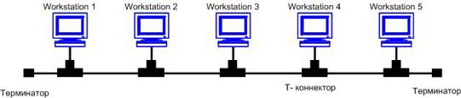
Топологию шина часто называют общей шиной, "линейной шиной" (linear bus). Данная топология относится к наиболее простым и широко распространенным топологиям в 80-х гг. прошлого столетия. В ней используется один кабель, именуемый магистралью или сегментом, вдоль которого подключены все компьютеры сети (рис. 1.2).
Рис. 1.2 – Сетевая топология шина
В настоящее время топология шина считается устаревшей, но до сих пор используется.
В шине всегда реализуется режим так называемого полудуплексного (half duplex) обмена (в обоих направлениях, но по очереди, а не одновременно).
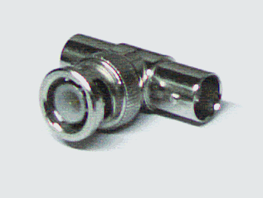
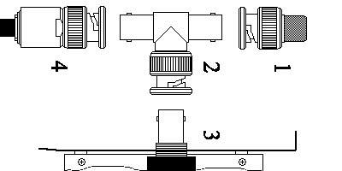
топология применяется в локальных сетях с архитектурой Ethernet (классы 10Base-5 и 10Base-2 для толстого и тонкого коаксиального кабеля соответственно). В настоящее время толстый коаксиальный кабель для Ethernet 10Base-5 нигде не применяется. Что касается Ethernet 10Base-2, применяется тонкий коаксиальный кабель (0,2 дюйма). Каждый компьютер подключается к коаксиальному кабелю с помощью Т-разъема (Т ₋ коннектор), т.е. Т -коннектор включается в сетевую карту компьютера, а к свободным концам коннектора подключаются куски кабеля от предыдущего и последующего компьютера. К первому компьютеру и к последнему, на свободные концы Т –коннектора устанавливаются «Терминаторы».
А)
Б)
Рис. 1.1. а) Т- коннектор; б) 1-Терминатор; 2-Т-коннектор; 4-BNC разъем.
Терминаторы предотвращают отражение сигналов, т.е. используются для гашения сигналов, которые достигают концов канала передачи данных. Таким образом, информация поступает на все узлы, но принимается только тем узлом, которому она предназначается. Описанная выше топология относится к физической топологии «Шина». В топологии логическая шина каждый компьютер включается физически в одно центральное устройство концентратор (Hub) по схеме «Звезда». Концентратор, принимая сигнал от одного ПК тут же, по битно направляет его на остальные порты, т.е. среда передачи данных (концентратор и отрезки кабеля от каждого ПК) используются совместно и одновременно всеми ПК сети, а сигналы от ПК распространяются одновременно во все направления по среде передачи. Так как передача сигналов в топологии физическая шина является широковещательной, т.е. сигналы распространяются одновременно во все направления, то логическая топология, тоже является логической шиной.
В топологии физическая шина отсутствует явно выраженный центральный абонент, через которого передается вся информация, это увеличивает ее надежность (ведь при отказе центра перестает функционировать вся управляемая им система). Добавление новых абонентов в шину довольно просто и обычно и возможно даже во время работы сети (кратковременный останов сети). При использовании шины требуется минимальное количество соединительного кабеля по сравнению с другими топологиями.
Поскольку центральный абонент отсутствует, разрешение возможных конфликтов в данном случае ложится на сетевое оборудование каждого отдельного абонента. В связи с этим сетевая аппаратура при топологии шина сложнее, чем при других топологиях. Тем не менее, из-за широкого распространения сетей с топологией шина (наиболее популярной сети Ethernet) стоимость сетевого оборудования не слишком высока.
Преимущества сетей шинной топологии:
- отказ одного из узлов не влияет на работу сети в целом;
- сеть легко настраивать и конфигурировать;
- сеть устойчива к неисправностям отдельных узлов.
Недостатки сетей шинной топологии:
- Повреждение кабеля – разрыв или короткое замыкание, приводит к неработоспособности всей сети;
- трудно определить дефекты соединений;
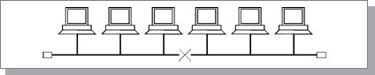
- ограниченная длина кабеля и количество рабочих станций;
Рис. 1.4. Обрыв кабеля в сети с топологией шина.
В случае разрыва (Рис.1.4) или повреждения кабеля нарушается согласование линии связи, и прекращается обмен даже между теми компьютерами, которые остались соединенными между собой.
Для увеличения длины сети с топологией шина используют несколько сегментов (частей сети, каждый из которых представляет собой шину), соединенных между собой с помощью специальных усилителей и восстановителей сигналов — репитеров или повторителей Рис. 1.5.
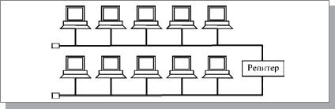
Рис. 1.5. Соединение сегментов сети типа шина с помощью репитера.
Однако такое наращивание длины сети не может продолжаться бесконечно. Ограничения на длину связаны с конечной скоростью распространения сигналов по линиям связи.

Топология звезда
Звезда — это единственная топология сети с явно выделенным центром, к которому подключаются все остальные абоненты. Обмен информацией идет исключительно через центральный компьютер, на который ложится большая нагрузка, поэтому ничем другим, кроме сети, он, как правило, заниматься не может. Понятно, что сетевое оборудование центрального абонента должно быть существенно более сложным, чем оборудование периферийных абонентов. О равноправии всех абонентов (как в шине) в данном случае говорить не приходится. Обычно центральный компьютер самый мощный, именно на него возлагаются все функции по управлению обменом. Никакие конфликты в сети с топологией звезда в принципе невозможны, так как управление полностью централизовано.
Если говорить об устойчивости звезды к отказам компьютеров, то выход из строя периферийного компьютера или его сетевого оборудования никак не отражается на функционировании оставшейся части сети, зато любой отказ центрального компьютера делает сеть полностью неработоспособной. В связи с этим должны приниматься специальные меры по повышению надежности центрального компьютера и его сетевой аппаратуры.
Обрыв кабеля или короткое замыкание в нем при топологии звезда нарушает обмен только с одним компьютером, а все остальные компьютеры могут нормально продолжать работу.
В отличие от шины, в звезде на каждой линии связи находятся только два абонента: центральный и один из периферийных. Чаще всего для их соединения используется две линии связи (в одном кабеле), каждая из которых передает информацию в одном направлении, то есть на каждой линии связи имеется только один приемник и один передатчик. Это так называемая передача точка-точка. Все это существенно упрощает сетевое оборудование по сравнению с шиной и избавляет от необходимости применения дополнительных, внешних терминаторов. (Терминаторы применяются только для коаксиальных кабелей).
Проблема затухания сигналов в линии связи также решается в звезде проще, чем в случае шины, ведь каждый приемник всегда получает сигнал одного уровня. Предельная длина сети с топологией звезда может быть вдвое больше, чем в шине (то есть 2L_{пр}), так как каждый из кабелей, соединяющий центр с периферийным абонентом, может иметь длину L_{пр}. (фактически не более 100м. от абонента до центрального компьютера).
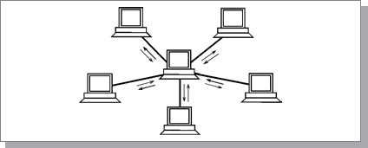
Серьезный недостаток топологии звезда состоит в жестком ограничении количества абонентов. Обычно центральный абонент может обслуживать не более 8—16 периферийных абонентов. В этих пределах подключение новых абонентов довольно просто, но за ними оно просто невозможно. В звезде допустимо подключение вместо периферийного еще одного центрального абонента (в результате получается топология из нескольких соединенных между собой звезд).
Рис. 1.6. Топология звезда (активная звезда)
Звезда, показанная на рис.1.6, носит название активной или истинной звезды. Существует также топология, называемая пассивной звездой, которая только внешне похожа на звезду (рис. 1.7).
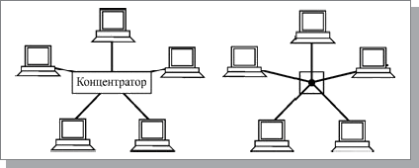
Рис. 1.7. Топология пассивная звезда и ее эквивалентная схема.
В центре сети с данной топологией помещается не компьютер, а специальное устройство — концентратор или, как его еще называют, хаб (hub), которое выполняет ту же функцию, что и репитер (повторитель), то есть восстанавливает приходящие сигналы и пересылает их на все линии связи, всем компьютерам одновременно. Информация поступает на все рабочие станции, но обрабатывается только теми станциями, которым она предназначается. Так как передача сигналов в топологии физическая (пассивная) звезда является широковещательной, т.е. сигналы от ПК распространяются одновременно во все направления, то логическая топология данной локальной сети является логической шиной.
В сети построенной по топологии типа пассивной “звезды” каждая рабочая станция подсоединяется кабелем (витой парой) к концентратору или хабу (hub). Концентратор обеспечивает параллельное соединение ПК и, таким образом, все компьютеры, подключенные к сети, могут общаться друг с другом.
Преимущества сетей топологии звезда:
  - легко подключить новый ПК;
  - имеется возможность централизованного управления:
    - позволяет легко контролировать работу сети, локализовать неисправности путем простого отключения от центра тех или иных абонентов;
    - ограничивать доступ посторонних лиц к жизненно важным для сети точкам подключения;
  - сеть устойчива к неисправностям отдельных ПК и к разрывам соединения отдельных ПК.

Недостатки сетей топологии звезда:
  - отказ хаба влияет на работу всей сети;
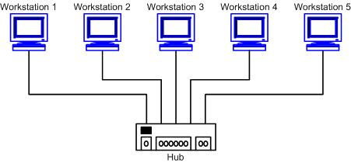
  - большой расход кабеля, например, если компьютеры расположены в одну линию (как на рис. 1.8), то при выборе топологии звезда понадобится в несколько раз больше кабеля, чем при топологии шина.
Рис. 1.8.Подключение ПК к концентратору (Физическая топология «звезда», Логическая топология «шина»)
Данная топология применяется в локальных сетях с архитектурой 10Base-T Ethernet.

Топология кольцо
Кольцо — это топология, в которой каждый компьютер соединен линиями связи с двумя другими: от одного он получает информацию, а другому передает. На каждой линии связи, как и в случае звезды, работает только один передатчик и один приемник (связь типа точка-точка).
Важная особенность кольца состоит в том, что каждый компьютер ретранслирует (восстанавливает, усиливает) приходящий к нему сигнал, то есть выступает в роли репитера. Поэтому, предельная длина кольца может достигать N*Lпр, где N — количество компьютеров в кольце, а Lпр предельная длина кабеля, ограниченная затуханием. Полный размер сети в пределе будет N*Lпр/2, так как кольцо придется сложить вдвое. На практике размеры кольцевых сетей достигают десятков километров (например, в сети FDDI). Кольцо в этом отношении существенно превосходит любые другие топологии.
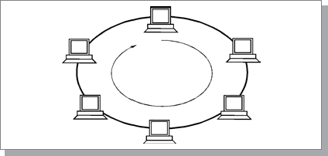
Четко выделенного центра при кольцевой топологии нет, все компьютеры могут быть одинаковыми и равноправными. Однако довольно часто в кольце выделяется специальный абонент, который управляет обменом или контролирует его. Наличие единственного управляющего абонента снижает надежность сети.
Рис. 1.9. Сетевая топология кольцо.
Строго говоря, компьютеры в кольце не являются полностью равноправными (в отличие, например, от шинной топологии). Ведь одни из них обязательно получают информацию от компьютера, ведущего передачу в данный момент, раньше, а другие — позже. Именно на этой особенности топологии и строятся методы управления обменом по сети, специально рассчитанные на кольцо. В таких методах право на следующую передачу (или, как еще говорят, на захват сети) переходит последовательно к следующему по кругу компьютеру.
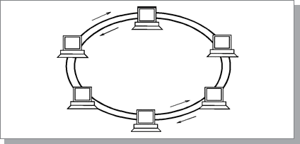
Подключение новых абонентов в кольцо выполняется достаточно просто, хотя и требует обязательной остановки работы всей сети на время подключения. Как и в случае шины, максимальное количество абонентов в кольце может быть довольно велико (до тысячи и больше). Кольцевая топология обычно обладает высокой устойчивостью к перегрузкам, обеспечивает уверенную работу с большими потоками передаваемой по сети информации, так как в ней, как правило, нет конфликтов (в отличие от шины), а также отсутствует центральный абонент (в отличие от звезды), который может быть перегружен большими потоками информации.
Рис. 1.10. Сеть с двумя кольцами
Сигнал в кольце проходит последовательно через все компьютеры сети, поэтому выход из строя хотя бы одного из них (или же его сетевого оборудования) нарушает работу сети в целом. Это существенный недостаток кольца.
Точно так же обрыв или короткое замыкание в любом из кабелей кольца делает работу всей сети невозможной. Из трех рассмотренных топологий кольцо наиболее уязвимо к повреждениям кабеля, поэтому в случае топологии кольца обычно предусматривают прокладку двух (или более) параллельных линий связи, одна из которых находится в резерве.
Иногда сеть с топологией кольцо выполняется на основе двух параллельных кольцевых линий связи, передающих информацию в противоположных направлениях (рис. 1.10). Цель подобного решения — увеличение (в идеале — вдвое) скорости передачи информации по сети. К тому же при повреждении одного из кабелей сеть может работать с другим кабелем (правда, предельная скорость уменьшится).

Топология Token Ring
Эта топология основана на топологии "физическое кольцо с подключением типа звезда". В данной топологии все рабочие станции подключаются к центральному концентратору (Token Ring- Рис. 1.11) как в топологии физическая звезда. Центральный концентратор - это интеллектуальное устройство, которое с помощью электронных «перемычек» обеспечивает последовательное соединение выхода одной станции со входом другой станции. Другими словами с помощью концентратора каждая станция соединяется только с двумя другими станциями (предыдущей и последующей станциями). Таким образом, рабочие станции связаны петлей кабеля, по которой пакеты данных передаются от одной станции к другой и каждая станция ретранслирует эти посланные пакеты.
В каждой рабочей станции имеется для этого приемо-передающее устройство, которое позволяет управлять прохождением данных в сети. Физически такая сеть построена по типу топологии “звезда”. Концентратор создаёт первичное (основное) и резервное кольца. Если в основном кольце произойдёт обрыв, то его можно обойти, воспользовавшись резервным кольцом, так как используется четырёхжильный кабель. Отказ станции или обрыв линии связи рабочей станции не вличет за собой отказ сети как в топологии кольцо, потому что концентратор отключет неисправную станцию и замкнет кольцо передачи данных.
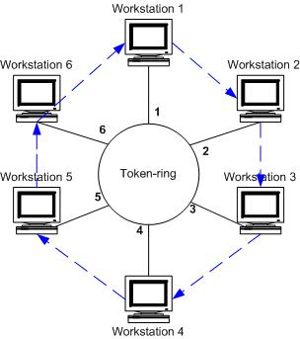
Рис. 1.11. Сеть Token Ring
В архитектуре Token Ring маркер передаётся от узла к узлу по логическому кольцу, созданному центральным концентратором. Такая маркерная передача осуществляется в фиксированном направлении (направление движения маркера и пакетов данных представлено на рисунке стрелками синего цвета). Станция, обладающая маркером, может отправить данные другой станции. Для передачи данных рабочие станции должны сначала дождаться прихода свободного маркера. В маркере содержится адрес станции, пославшей этот маркер, а также адрес той станции, которой он предназначается. После этого отправитель передает маркер следующей в сети станции для того, чтобы и та могла отправить свои данные. Один из узлов сети (обычно для этого используется файл-сервер) создаёт маркер, который отправляется в кольцо сети. Такой узел выступает в качестве активного монитора, который следит за тем, чтобы маркер не был утерян или разрушен. Преимущества сетей топологии Token Ring:
- топология обеспечивает равный доступ ко всем рабочим станциям;
- высокая надежность, так как сеть устойчива к неисправностям отдельных станций и к разрывам соединения отдельных станций. Недостатки сетей топологии Token Ring: большой расход кабеля и соответственно дорогостоящая разводка линий связи.

Другие топологии
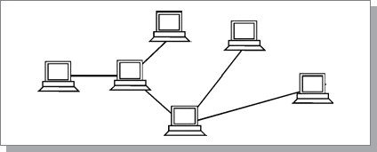
Кроме трех рассмотренных базовых топологий нередко применяется также сетевая топология дерево (tree), которую можно рассматривать как комбинацию нескольких звезд. Причем, как и в случае звезды, дерево может быть активным или истинным (рис. 1.12) и пассивным (рис. 1.13). При активном дереве в центрах объединения нескольких линий связи находятся центральные компьютеры, а при пассивном — концентраторы (хабы).
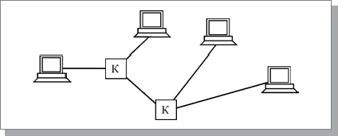
Рис 1.12. Топология активное дерево
Рис. 1.11. Топология пассивное дерево. К — концентраторы
Довольно часто применяются комбинированные топологии, среди которых наиболее распространены звездно-шинная (рис. 1.14) и звездно-кольцевая (рис. 1.15).
В звездно-шинной (star- bus) топологии используется комбинация шины и пассивной звезды. К концентратору подключаются как отдельные компьютеры, так и целые шинные сегменты.
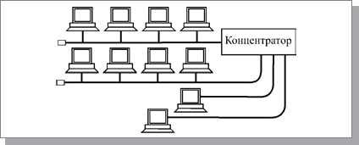
На самом деле реализуется логическая топология шина, включающая все компьютеры сети. В данной топологии может использоваться и несколько концентраторов, соединенных между собой и образующих так называемую магистральную, опорную шину.
Рис. 1.14. Пример звездно-шинной топологии
К каждому из концентраторов при этом подключаются отдельные компьютеры или шинные сегменты. В результате получается звездно-шинное дерево. Таким образом, пользователь может гибко комбинировать преимущества шинной и звездной топологий, а также легко изменять количество компьютеров, подключенных к сети.
С точки зрения распространения информации данная топология равноценна классической шине.
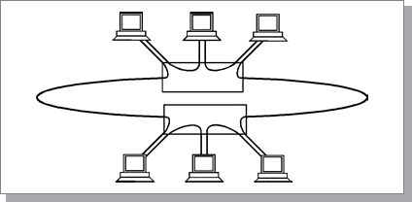
Рис. 1.15. Пример звездно-кольцевой топологии
В случае звездно-кольцевой (star-ring) топологии в кольцо объединяются не сами компьютеры, а специальные концентраторы (изображенные на рис. 1.15 в виде прямоугольников), к которым в свою очередь подключаются компьютеры с помощью звездообразных двойных линий связи. В действительности все компьютеры сети включаются в замкнутое кольцо, так как внутри концентраторов линии связи образуют замкнутый контур (как показано на рис. 1.15). Данная топология дает возможность комбинировать преимущества звездной и кольцевой топологий. Например, концентраторы позволяют собрать в одно место все точки подключения кабелей сети. Если говорить о распространении информации, данная топология равноценна классическому кольцу.
Логическая топология, в приведенных примерах:
- на Рис.1.14. Логическая шина
- на Рис.1.15. Логическое кольцо
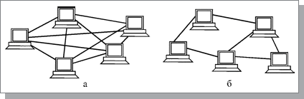
Существует также сетчатая топология (mesh), при которой компьютеры связываются между собой не одной, а многими линиями связи, образующими сетку (рис. 1.16). В полной сеточной топологии (полносвязанная топология) каждый компьютер напрямую связан со всеми остальными компьютерами Рис.1.16 а). В этом случае при увеличении числа компьютеров резко возрастает количество линий связи. Кроме того, любое изменение в конфигурации сети требует внесения изменений в сетевую аппаратуру всех компьютеров, поэтому полная сеточная топология не получила широкого распространения.
Рис. 1.16. Сеточная топология: полная (а) и частичная (б)

Остальные компьютеры соединяются через промежуточные узлы. Сеточная топология позволяет выбирать маршрут для доставки информации от абонента к абоненту, обходя неисправные участки. С одной стороны, это увеличивает надежность сети, с другой – требует существенного усложнения сетевой аппаратуры, которая должна выбирать маршрут

Многозначность понятия топологии
Топология сети указывает не только на физическое расположение компьютеров, как часто считают (что гораздо важнее), на характер связей между ними, особенности распространения информации, сигналов по сети. Именно характер связей определяет степень отказоустойчивости сети, требуемую сложность сетевой аппаратуры, наиболее подходящий метод управления обменом, возможные типы сред передачи (каналов связи), допустимый размер сети (длина линий связи и количество абонентов) необходимость электрического согласования и многое другое.
Более того, физическое расположение компьютеров, соединяемых сетью, почти не влияет на выбор топологии. Как бы ни были расположены компьютеры, их можно соединить с помощью любой заранее выбранной топологии (рис. 1.17).
В том случае, если соединяемые компьютеры расположены по контуру круга, они могут соединяться, как звезда или шина. Когда компьютеры расположены вокруг некоего центра, их допустимо соединить с помощью топологий шина или кольцо.
Наконец когда компьютеры расположены в одну линию, они могут соединяться звездой или кольцом. Другое дело, какова будет требуемая длина кабеля.
Строго говоря, в литературе при упоминании о топологии сети, авторы могут подразумевать четыре совершенно разные понятия, относящиеся к различным уровням сетевой архитектуры:
- Физическая топология (географическая схема расположения компьютеров и прокладки кабелей). В этом смысле, например, пассивная звезда ничем не отличается от активной, поэтому ее нередко называют просто звездой.
- Логическая топология (структура связей, характер распространения сигналов по сети). Это наиболее правильное определение топологии.
- Топология управления обменом (принцип и последовательность передачи права на захват сети между отдельными компьютерами).
- Информационная топология (направление потоков информации, передаваемой по сети).
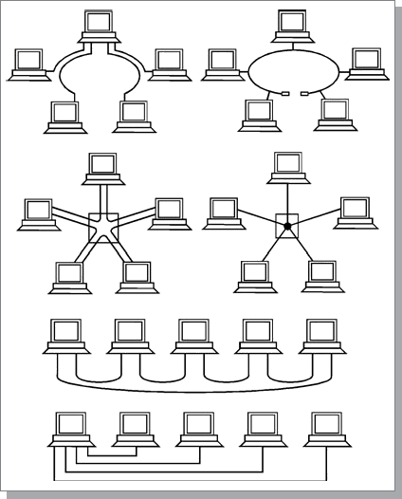
Рис. 1.17. Примеры использования разных топологий
Например, сеть с физической и логической топологией шина может в качестве метода управления использовать эстафетную передачу права захвата сети (с точки зрения управления обменом быть кольцом) и одновременно передавать всю информацию через выделенный компьютер (быть в этом смысле звездой). Или сеть с логической топологией шина может иметь физическую топологию звезда (пассивная) или дерево (пассивное).
Сеть с любой физической топологией, логической топологией, топологией управления обменом может считаться звездой в смысле информационной топологии, если она построена на основе одного сервера и нескольких клиентов, общающихся только с этим сервером. В данном случае справедливы все рассуждения о низкой отказоустойчивости сети к неполадкам центра (сервера). Точно так же любая сеть может быть названа шиной в информационном смысле, если она построена из компьютеров, являющихся одновременно как серверами, так и клиентами. Такая сеть будет мало чувствительна к отказам отдельных компьютеров.
Заканчивая обзор особенностей топологий локальных сетей, необходимо отметить, что топология все-таки не является основным фактором при выборе типа сети. Гораздо важнее, по какому стандарту строится сеть (Ethernet, FDDI, Token Ring и т.д.), скорость обмена (10Mb/s, 100Mb/s, 1000Mb/s), количество абонентов, требования к надежности, безопасности, стоимость оборудования, выбранное программное обеспечение. Но, с другой стороны, некоторые сети позволяют использовать разные топологии на разных уровнях. Этот выбор уже целиком ложится на пользователя, который должен учитывать все перечисленные в данном разделе соображения.
Контрольные вопросы:
      - Дать определение таким понятиям, как топология, Абонент, Сервер, Клиент.
      - Опираясь на определение топологии, назовите, что может описывать (отображать) топология сети? Сетевая топология может быть:..?
      - Назовите базовые и дополнительные типы топологий.
      - Какие факторы, связанные с понятием топология, могут повлиять на работоспособность сети.
      - Как влияет затухание сигнала на работоспособность сети.
      - Какие типы кабеля применяются при шинной топологии. (Тип коннектора, терминатор).
      - Для каких целей применяются терминатор.
      - Преимущества и недостатки шинной топологии.
      - Для чего применяется «Репитер» в сети с шинной топологией.
      - Топология «Звезда», нарисовать схему и рассказать о принципе движения сигналов. Преимущества и недостатки данной топологии.
      - Активная и пассивная топология «Звезда»
      - Предельная длина сети с применением топологии «Звезда».
      - Топология «Кольцо», нарисовать схему и рассказать о принципе движения сигналов. Преимущества и недостатки данной топологии.
      - Топология Token Ring. Физическая и логическая топология Token Ring.
      - Какую роль выполняет концентратор и маркер в топологии Token Ring.
      - Преимущества и недостатки топологии Token Ring.
      - Топологии активное и пассивное дерево, особенности и отличия.
      - Другие типы топологий звездно-шинная, звездно-кольцевая.
      - Сеточная топология: разновидности (названия), особенности, где и как применяются.
      - Назовите четыре разные понятия, относящиеся к различным уровням сетевой архитектуры, связанные с топологией.
      - Какие факторы, параметры, требования влияют на выбор топологии реальной сети.
Дополнительные материалы:
- В.Г. Олифер, Н.А. Олифер Компьютерные сети, 3-е издание, 2009г.
Стр.59…112

